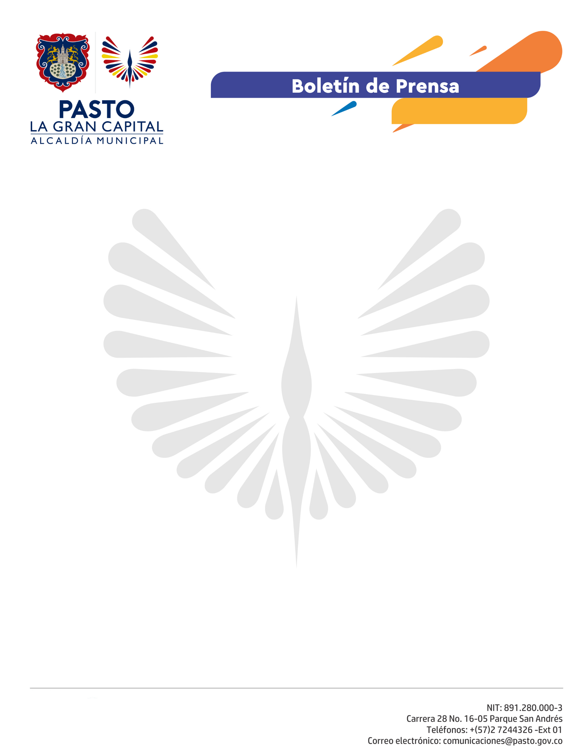
,
No. 90

7 de marzo de 2021

ESTA SEMANA LLEGAN A PASTO 9.862 VACUNAS DE ACUERDO AL PLAN NACIONAL DE VACUNACIÓN CONTRA COVID-19

El Instituto Departamental de Salud de Nariño (IDSN), anunció que esta semana llegarán al municipio de Pasto 9.862 vacunas dentro del Plan Nacional de Vacunación contra el Covid-19, con las que se espera alcanzar la cobertura del 100% de la población priorizada de 80 años y más.

Así se informó a la Alcaldía de Pasto en reunión de articulación convocada por el IDSN a la que asistieron la Secretaría de Salud, las entidades administradoras de planes de beneficio, Entidades Promotoras de Salud (E.P.S.), del régimen subsidiado y contributivo e Instituciones Prestadoras de Salud (IPS); con quienes se desarrollaron mesas de trabajo para generar políticas y estrategias para la vacunación.

En este espacio, el Secretario de Salud, Javier Andrés Ruano González, reiteró a las EPS y a la ciudadanía la importancia de actualizar las bases de datos. “Hoy tenemos dificultades en todo el país para encontrar a las personas, porque sus datos se encuentran desactualizados y ese porcentaje, que es más del 31%, hace imposible identificar a las personas y porque no se podrá agendarlos en Mi Vacuna Covid-19”, manifestó.

De igual manera, en la reunión se acordó generar estrategias extramurales para llegar a las casas de las personas que tienen adultos mayores de 80 años y más, que no pueden desplazarse al punto de vacunación, para lo que también es necesario la actualización de datos.

